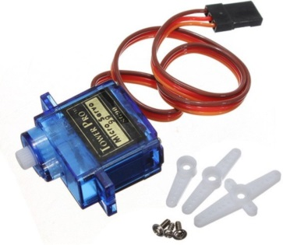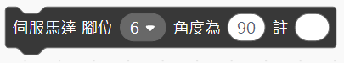

積木用途：設定伺服馬達的角度。

說明：

1. 常見的伺服馬達有0~90度，0~180度，這兩種伺服馬達轉到指定角度後會固定在那裡，不可強制轉開，否則馬達裡的齒輪組會損壞。
2. 還有一種360度伺服馬達，無法固定角度，設定為90度時馬達會停止，<90度時馬達正轉，角度越小速度越快，>90度時馬達反轉，角度越大速度越快。
3. 使用伺服馬達時會佔用Arduino Nano的Timer1，這時D9與D10的PWM功能失效。
4. 馬達轉動到指定角度需要時間，如果馬達轉動的角度大，必須在兩個伺服馬達積木之間加上等待積木，才能確保馬達轉到指定的角度。

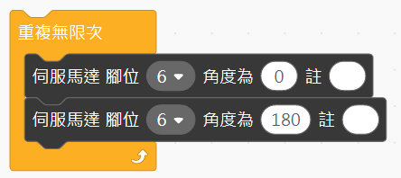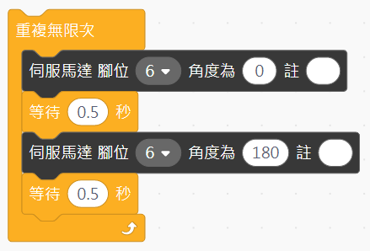

1. 使用時要注意馬達是否有卡住、轉不動的情形，當伺服馬達卡住時常常會產生高熱，嚴重時會損壞其他模組或燙傷皮膚。

範例程式：使用搖桿控制伺服馬達。

這個範例使用「多功能數控學習平台」中的搖桿與伺服馬達，搖桿的X軸(左右搖，接到A0)，Y軸(前後搖，接到A1)，按鈕接到D7，伺服馬達接到D6。

程式一：學習平台的伺服馬達轉動範圍為180度，先讓伺服馬達轉到90度，再將冰棒棍柵欄以垂直地面的方向裝到伺服馬達上(有時因為齒輪的關係無法剛好垂直，偏一點點無妨)，以便確定柵欄的轉動範圍。

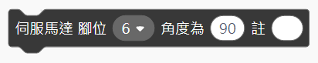

程式二：按下搖桿按鈕時讓伺服馬達轉到0度，放開按鈕時讓伺服馬達回到90度，完成柵欄放下、收起的動作，在這個例子中，建立了一個名為button的變數來接收按鈕的狀態。

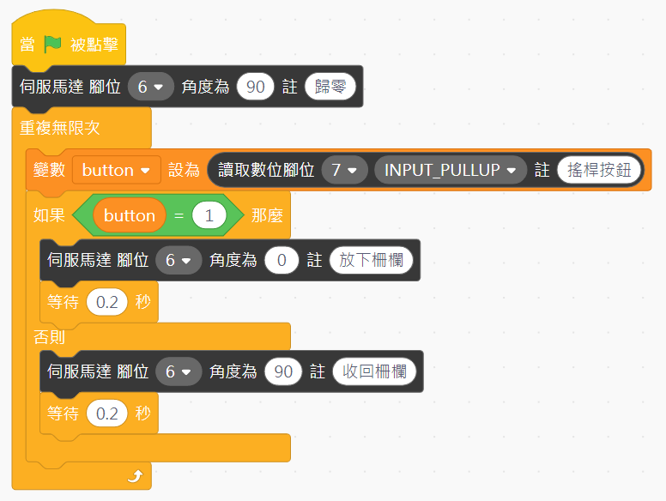

程式三：按住搖桿按鈕比較吃力，可以改成將搖桿往前推時放下柵欄，放開搖桿時收回柵欄，在這個例子中，變數button接收搖桿Y軸的數值，搖桿往上推，button會變小；搖桿往下推，button會變大，放開搖桿時，button大約是512左右，每個人的數值不一定相等。

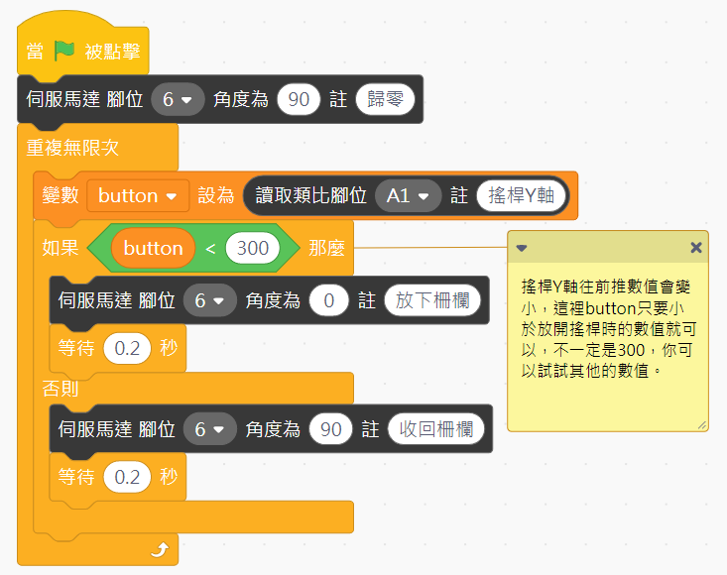

程式四：如果想讓柵欄像挖土機一樣，搖桿往前推放下柵欄，往後拉收回柵欄，放開搖桿時柵欄固定不動，可以把程式改成底下的樣子。

說明：

1. 在這個例子中，增加了一個名為degree的變數來記錄伺服馬達的角度，往前推時degree-2，往後拉時degree+2。
2. 馬達轉動角度範圍是0~90度，所以搖桿往前推(button<300)或往後拉時(buttn>700)，還要確定degree還在範圍內才能改變。

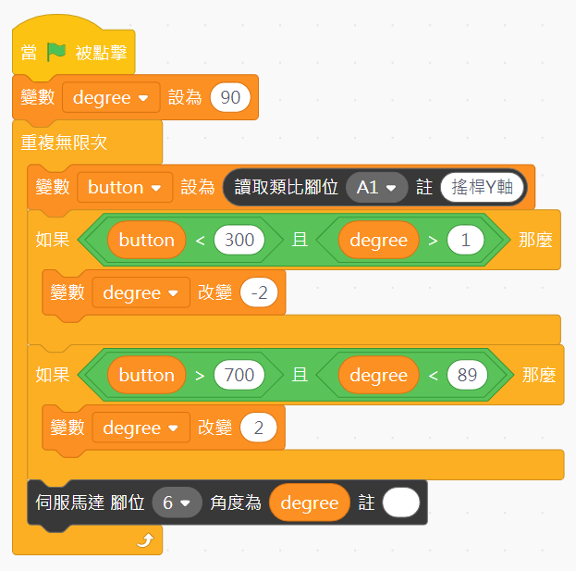

也可以這麼想，搖桿往前推或往後拉時，就改變角度，一旦degree超過範圍(<0或>90)，就將degree設定為範圍的邊界值。

